1ers Internationaux
Jeunes de Mulhouse
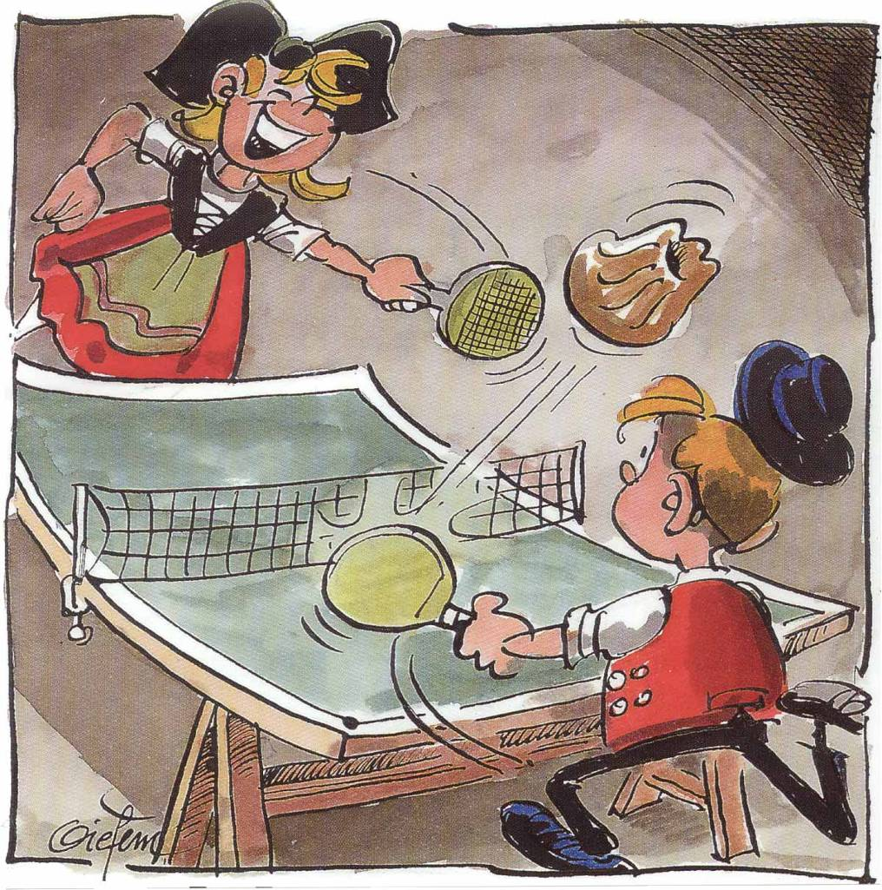

Edition 2018

Edition 2018

HAUT-RHIN

Centre Sportif Régional Alsace

Samstag, den 24. und Sonntag, den 25. Februar 2018

ALLGEMEINE ORGANISATION

1/ AUSTRAGUNGSORT

- Der Wettkampf findet im Centre Sportif Régional Alsace in MULHOUSE (68) von Samstag, den 24. Februar ab 13.00 Uhr bis Sonntag, den 25. Februar 17.00 Uhr statt.
- Der Treffpunkt für alle Mannschaften ist das Centre Sportif Régional Alsace, 5 rue des Frères Lumière à MULHOUSE (68200), ab 10.00 Uhr.

2/ Unterbringung und Verpflegung

- Die Delegationen werden entweder im Centre Sportif oder in zwei verschiedenen Hotels untergebracht, die beide in der Umgebung von Mulhouse liegen. Die Mahlzeiten werden vor Ort in der Sporthalle eingenommen.
- Gebühren gemäß der „Wettkampfformel“: von Samstag, ab 13.00 Uhr bis Sonntag 17.00 Uhr, warme Mahlzeit am Samstagabend und am Sonntagmittag, so wie die Übernachtung vom Samstag auf Sonntag inbegriffen.

Tarife  Hotels | Delegation  mit mindestens 6 Spielern | Individuelle Einschreibung  Hotel + Verpflegung + Wettkampfs Einschreibung
Centre Sportif oder Hôtel | 75 Euro pro Person | 100 Euro pro Person
Einzelzimmer | + 25 Euro pro Person | + 25 Euro pro Person

N.B. : Bei der Verteilung der Zimmer ist es möglich, dass das Zimmer mit einem Mitglied einer anderen Delegation geteilt werden muss.

- Auf Anfrage besteht die Möglichkeit, ein Zimmer für die Nacht von Freitag auf Samstag zu reservieren.
- Es ist möglich, am Samstagmittag eine warme Mahlzeit in der Sporthalle zu bekommen (12 € pro Mahlzeit).
- Nur Wettbewerb (30€ pro Person).

3/ Wettkampfbedingungen

- Es handelt sich um einen Einzel-Wettkampf. Die 6 besten Spieler jeder Altersgruppe bringen ihrer Delegation Punkte ein.
- Die Delegationen bestehen aus 6 bis 16 Spielern: sie können keinen, einen oder zwei Spieler pro Altersgruppen einschreiben. Eine Mannschaft muss mindestens in 6 Kategorien vertreten sein:

PG Schüler Jahrgang 2009 und jünger
PF Schülerinnen Jahrgang 2009 und jünger
BG Schüler Jahrgang 2007 und 2008
BF Schülerinnen Jahrgang 2007 und 2008
MG Schüler Jahrgang 2005 und 2006
MF Schülerinnen Jahrgang 2005 und 2006
CG Schüler Jahrgang 2003 und 2004
CF Schülerinnen Jahrgang 2003 und 2004
- In jeder Kategorie spielen höchstens 12, 16 oder 20 Spieler oder Spielerinnen.
- Clubs und Verbandsligen haben die Möglichkeit, eine Mannschaft einzuschreiben.
- Auch eine Einzeleinschreibung ist möglich.
- Der Wettkampf wird auf 16 bis 20 Tischen ausgetragen. Zusätzlich gibt es mindestens 4 Tische zum Einspielen.
- Jede Delegation bekommt einen Tisch zugewiesen und muss bis zum Ende der Veranstaltung für jedes Spiel, das an diesem Tisch gespielt wird, einen Schiedsrichter stellen. Es besteht die Möglichkeit, Spieler/innen als Schiedsrichter einzusetzen.

4/ ANMELDUNGSFORMULAR : Siehe die beigefügten Excel-Datei

Einzusenden bis spätestens 07. Januar 2018 an folgende Adresse :

Comité Départemental 68 de Tennis de Table – A l’attention de Fabien GILSON
9, rue des Juifs 68750 BERGHEIM
FRANCE

E-Mail : cd68tdt@sfr.fr

Kontakt:
GILSON Fabien – Tél portable : +336 60 65 19 92

